Señores,

**JUZGADO CIVIL DEL CIRCUITO DE MOCOA, PUTUMAYO**

[jcctomoc@cendoj.ramajudicial.gov.co](mailto:jcctomoc@cendoj.ramajudicial.gov.co)

E.S.D

|  |  |
| --- | --- |
| **REFERENCIA:** | DECLARATVO VERBAL-DEMANDA DE RECONVENCIÓN |
| **RADICADO:** | 86001310300120250003500 |
| **DEMANDANTE EN RECONVENCIÓN:** | SEGUROS GENERALES SURAMERICANA S.A. |
| **DEMANDADO EN RECONVENCIÓN:** | INGELAND SOLUCIONES SAS |

**ASUNTO: DESCORRE TRASLADO DE LAS EXCEPCIONES DE MÉRITO FORMULADAS POR INGELAND SOLUCIONES SAS.**

**GUSTAVO ALBERTO HERRERA ÁVILA**, mayor y vecino de Cali, identificado con la cédula de ciudadanía No. 19.395.114 de Bogotá, D.C., abogado titulado y en ejercicio, portador de la Tarjeta Profesional No.39.116 del C.S. de la J., obrando en calidad de Apoderado Especial de **SEGUROS GENERALES SURAMERICANA S.A.** De manera comedida, acudo a su despacho con el fin de DESCORRER EL TRASLADO DE LAS EXCEPCIONES DE MÉRITO formuladas por el apoderado especial de **INGELAND SOLUCIONES SAS** identificada con NIT No. 900.437.034-1, oponiéndome a los argumentos esgrimidos por él y, solicitando desde este momento que tales excepciones sean desestimadas, de conformidad con los fundamentos fácticos y jurídicos que se esgrimen a continuación:

1. **OPORTUNIDAD DEL TRASLADO DE LAS EXCEPCIONES DE MÉRITO**

El escrito de contestación de la demanda en reconvención, el cual contiene varias excepciones de mérito fue presentado por el apoderado de INGELAND SOLUCIONES SAS el 17 de marzo de 2025, por lo que, de acuerdo con lo dispuesto en el parágrafo del artículo 9 de la Ley 2213 de 2022, el traslado de dicha sustentación acaeció el 19 de agosto de 2025 (transcurridos dos días hábiles). En este orden de ideas, los 3 días hábiles para pronunciarnos de acuerdo con el artículo 110 del CGP, corren a partir del 20 de agosto de 2025 y culminan el 22 de agosto de 2025. Por ende, este pronunciamiento se presenta dentro del término de ley.

1. **PRONUNCIAMIENTO FRENTE A LAS EXCEPCIONES PROPUESTAS POR INGELAND SOLUCIONES SAS**

El apoderado describe cuatro (4) excepciones de mérito contra la demanda de reconvención, frente a las cuales me permito descorrer traslado de ellas oponiéndome rotundamente desde ya a todas y cada una de las excepciones, en los siguientes términos:

* **Frente a las excepciones denominadas: *“FALTA DE TERMINACION DEL CONTRATO POR NO MEDIAR AUTORIZACIÓN PARTICULAR, SENTENCIA JUDICIAL O PROCESO CONCILIATORIO PRIVADO.” Y “FALTA DE LEGITIMACION PARA DECLARAR UNILATERALMENTE EL INCUMPLIMIENTO DEL CONTRATO.”***

El apoderado de INGELAND SOLUCIONES SAS reúne estos dos títulos en lo que en su criterio denominó dos excepciones, las cuales desarrolla bajo una única argumentación. En dicha argumentación sostiene que, como el contrato de seguro es ley para las partes y puede celebrarse únicamente por consentimiento mutuo, se encuentra convencido que el incumplimiento del contrato de seguro se somete a las mismas reglas, debe declararse incumplimiento por mutuo acuerdo, mezclando el incumplimiento del contrato de seguro con el contrato de obra, refiriéndose a que el Consorcio no tiene facultades para declarar un incumplimiento. Ahora, se equivoca el apoderado en ello, pues una cosa es el contrato de seguro y otra cosa es el contrato celebrado entre INGELAND SOLUCIONES SAS con el asegurado.

Debe quedar claro que al Consorcio San Francisco le fue adjudicado el contrato No. 1111 del 2021 y con el fin de llevar a cabo el objeto del contrato decidió celebrar el contrato No. 327_040 de 2023 con INGELAND SOLUCIONES SAS, el cual tuvo como objeto el siguiente: *“EL CONTRATISTA se obliga para con EL CONTRATANTE a prestar por sus propios medios y con su propio personal y equipos, en forma independiente y con plena autonomía técnica, administrativa y directiva, en los términos y condiciones aquí establecidos, así: La Estabilización del Talud “Cero” ubicado en las abscisas K7+000 - K7+130 del Sector II de la Variante San Francisco – Mocoa.”*

Dicho contrato No. 327_040 de 2023 tuvo como valor la suma de Cuatrocientos Sesenta y Siete Millones Nueve Mil Cien pesos ($467.009.100 M/CTE). Asimismo, se pactó que se entregaría a título de anticipo la suma de Ciento Treinta y Nueve Millones Seiscientos Cincuenta y Tres Mil pesos ($139.653.000 M/CTE), el monto restante se cancelaría de forma periódica y proporcional a la cantidad de obra ejecutada y entregada a satisfacción.

INGELAND SOLUCIONES SAS en cumplimiento de sus obligaciones del contrato No. 327_040 de 2023, contrató el Seguro de Cumplimiento para grandes Beneficiarios que fue instrumentalizada en la Póliza No. 3767652 a fin de amparar los posibles perjuicios que se pudieran generar con la ejecución del Contrato de obra No. 327-040 de 2023 el cual ostentaba los siguientes amparos

|  |  |  |
| --- | --- | --- |
| **AMPAROS** | **VIGENCIAS** | **VALORES ASEGURADOS** |
| **Buen manejo y correcta inversión del anticipo** | Desde el día 1 de noviembre de 2023 hasta el día 29 de agosto de 2024 | $139.653.000 |
| **Cumplimiento de contrato** | Desde el día 1 de noviembre de 2023 hasta el día 29 de agosto de 2024 | $93.401.820 |
| **Estabilidad de la obra** | Desde el día 28 de mayo de 2024 hasta el día 29 de mayo de 2026 | $140.102.730 |
| **Salarios y prestaciones sociales e indemnizaciones laborales** | Desde el día 01 de noviembre de 2023 hasta el día 29 de abril de 2027 | $140.102.730 |

Así, mediante la Póliza de Cumplimiento para Grandes Beneficiarios No.3767652 se amparó a CONSORCIO SAN FRANCISCO frente a los perjuicios que se deriven en su contra, causados por INGELAND SOLUCIONES SAS, ante el incumplimiento de las obligaciones que se derivan del contrato de 327-040 de 2023. Lo anterior, con plena observancia del alcance de la cobertura de la póliza, aplicando los límites y las condiciones que en ella se consagraron.

Todo ello quiere decir que el apoderado se equivoca al mezclar los dos contratos pues tienen objetos y partes distintas, pues en el primero si bien se analiza para el objeto del seguro, la aseguradora no hace parte y en el segundo, se entiende que la aseguradora pagará los amparos una vez acreditado el riesgo a que hay lugar.

Por ende, en el evento en que mi representada SEGUROS GENERALES SURAMERICANA SA tuviere que pagar alguna indemnización al CONSORCIO SAN FRANCISCO con cargo a la póliza de seguro, necesariamente INGELAND SOLUCIONES SAS está obligado a pagar directamente a mi procurada el valor total de la indemnización que la Aseguradora tuvo que cancelar previamente. Es decir, en virtud de los artículos 1096 del C.Co., 4 de la Ley 225 de 1938 y 203 del Estatuto Orgánico del Sistema Financiero, el afianzado tiene el deber jurídico de reembolsar o pagar directamente el valor íntegro de la indemnización que el asegurado le cobró a la aseguradora, conforme al derecho de subrogación que puede ejercerse en contra del tomador / afianzado. Tal como se predica en este asunto. Por lo tanto, no es de recibo cuestionar el pago realizado por la aseguradora al asegurado CONSORCIO SAN FRANCISCO respecto del amparo de BUEN MANEJO Y CORRECTA INVERSION DEL ANTICIPO de la Póliza de Cumplimiento para grandes Beneficiarios No. 3767652 No. 3767652, pues este supone el cumplimiento de obligaciones que asumió la aseguradora al expedir la póliza.

Por otro lado, para este extremo es claro que el contrato No.327_040 de 2023 se gobierna por las normas del Código Civil y Código de Comercio, en tal virtud es claro que el CONSORICIO SAN FRANCISCO no tiene ninguna de las facultades extraordinarias que aduce el demandado en reconvención que ejerció indebidamente, al afirmar que para la terminación del contrato debió mediar sentencia judicial o acuerdo conciliatorio. Sin embargo, si evidenciamos el contrato principal en sus cláusulas décimo novena y vigésima se pactó por el CONSORCIO e INGELAD SOLUCIONES SAS, la posibilidad que tenía el contratante de terminar unilateralmente el contrato No. 327_040 debido al incumplimiento del contratista, veamos:

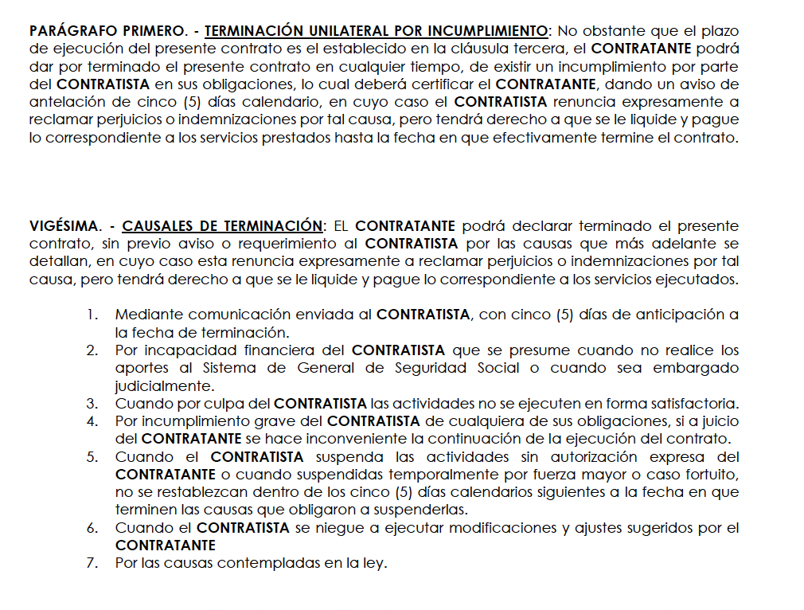

Documento: Contrato 327_040

Transcripción esencial: “*PARÁGRAFO PRIMERO. - TERMINACIÓN UNILATERAL POR INCUMPLIMIENTO: No obstante que el plazo de ejecución del presente contrato es el establecido en la cláusula tercera,* ***el CONTRATANTE podrá dar por terminado el presente contrato en cualquier tiempo, de existir un incumplimiento por parte del CONTRATISTA en sus obligaciones****, lo cual deberá certificar el CONTRATANTE, dando un aviso de antelación de cinco (5) días calendario, en cuyo caso el CONTRATISTA renuncia expresamente a reclamar perjuicios o indemnizaciones por tal causa, pero tendrá derecho a que se le liquide y pague lo correspondiente a los servicios prestados hasta la fecha en que efectivamente termine el contrato.*

*VIGÉSIMA. - CAUSALES DE TERMINACIÓN: E****L CONTRATANTE podrá declarar terminado el presente contrato, sin previo aviso o requerimiento al CONTRATISTA por las causas que más adelante se detallan,*** *en cuyo caso esta renuncia expresamente a reclamar perjuicios o indemnizaciones por tal causa, pero tendrá derecho a que se le liquide y pague lo correspondiente a los servicios ejecutados.*

*(…)*

***3. Cuando por culpa del CONTRATISTA las actividades no se ejecuten en forma satisfactoria.***

***4. Por incumplimiento grave del CONTRATISTA de cualquiera de sus obligaciones, si a juicio del CONTRATANTE*** *se hace inconveniente la continuación de la ejecución del contrato.*

*(…)*

***6. Cuando el CONTRATISTA se niegue a ejecutar modificaciones y ajustes sugeridos por el CONTRATANTE***

*(…).*” (Negrita y subarayda fuera de texto)

Conforme a lo anterior, no se entiende la razón por la cual INGELAND SOLUCIONES SAS hoy indica que la terminación del contrato únicamente produce efectos si es declarada por la autoridad judicial o mediante un acuerdo de conciliación privada, puesto que tal y como se avizora previamente, las partes pactaron una cláusula donde se indica que es posible terminar el contrato unilateralmente y el procedimiento que se debe surtir, por lo que hoy INGELAND SOLUCIONES SAS no puede ir en contra de los actos propios.

En otras palabras, en el presente caso lo que aconteció fue la aplicación de una de la cláusulas que pactaron las partes dentro del Contrato 327_040 y una vez esto, se presentó una solicitud indemnizatoria por parte del CONSORCIO SAN FRANCISCO, por lo que se inició a través de YAM INGENIERIA& CONSULTORIA SAS la investigación del siniestro y se intentó establecer comunicación telefónica con INGELAND SOLUCIONES SAS, sin embargo, esto no fue posible. Posteriormente, la firma ajustadora procedió a realizar el envío de correo electrónico con la solicitud de documentos y reunión con las partes, es decir tanto con INGELAND SOLUCIONES SAS como con el CONSORCIO SAN FRANCISCO. Para este punto tanto el tomador como asegurado entregaron documentos relativos al contrato No. 327-040 de 2023, lo que permitió incluso que la parte demandante participase en la verificación del siniestro reclamado. Sin embargo, dentro de los documentos remitidos por INGELAND SOLUCIONES SAS se relacionaron los supuestos gastos referentes al contrato No. 327_040 de 2023 en donde se justificaba la inversión de la suma de Ciento Treinta y Nueve Millones Seiscientos Cincuenta y Tres Mil pesos ($139.653.000 M/CTE) por concpeto de anticipo. No obstante, no se remitieron los correspondientes soportes. Aunado a ello, estos valores debían estar reflejados en las actividades ejecutadas, sin embargo, para el caso específico solo se ejecutaron 225 ml de 2700 ml. de perforación, lo que llevo a la realización del riesgo de la póliza. Conforme a lo anterior y ante la realización de uno de los riesgos amparados en la póliza, la Aseguradora procedió con el pago al beneficiario, en ese entendido es más que claro que INGELAND SOLUCIONES SAS deberá responder y reembolsar a la Compañía de Seguros todo lo indemnizado por ella. Lo anterior, se reitera, como consecuencia directa del derecho de subrogación que le asiste a la hoy demandante y cuya fuente son los artículos 1096 del C.Co., 4 de la Ley 225 de 1938 y 203 del EOSF.

Por lo tanto, esta excepción no está llamada a prosperar.

* **Frente a la excepción denominada: *“INDEBIDA FORMULACION DE LA PRETENSIÓN DECLARATIVA, QUE DESLEGITIMA EL PAGO SOLICITADO POR LA ASEGURADORA”***

En este punto, el apoderado refiere que la aseguradora estaba obligada a seguir una serie de pasos antes del pago, pasos que denominó etapas y que serían los realizados por la empresa INGLENAD SOLUCIONES SAS, bajo dicho argumento estima que el proceso desarrollado por la aseguradora es equivocado. Sin embargo, el apoderado se equivoca, pues, no existe un procedimiento legal que obligue a la aseguradora para oponerse a cumplir con sus propias obligaciones contractuales. Mi representada ante la solicitud de indemnización del beneficiario de la póliza diseñó un plan metodológico para investigar el presunto siniestro y en consecuencia acreditado el riesgo procedió al pago, sin que sea necesario seguir obligatoriamente un paso a paso específico. La aseguradora debe cumplir con sus obligaciones de la póliza.

Recuérdese que El CONSORCIO SAN FRANCISCO presentó solicitud de indemnización a SEGUROS GENERALES SURAMERICANA peticionando se afectará la Póliza de Cumplimiento para Grandes Beneficiarios No.3767652 debido al incumplimiento de las obligaciones contractuales de INGELAND SOLUCIONES SAS. Luego de gestiones realizadas e investigaciones, así como traslado a INGELAND SOLUCIONES SAS sobre lo dicho por el consorcio así como de los soportes, YAM INGENIERIA CONSULTORIA elaboró informe No. YAM – INF – 086 – 2024 en el que estableció que no ejecutó el dinero entregado por concepto de anticipo, por lo que se demostró la materialización del riesgo del amparo contratado denominado Buen manejo y correcta inversión del anticipo, de acuerdo con las siguientes conclusiones:

*“(…)*

*- Se aclara que, si bien es cierto, se presentó la relación de los gastos por parte del contratista, es importante definir que estos valores no se tienen en cuenta, pues dichos valores deben estar reflejados en las actividades ejecutadas, que para el caso específico solo se ejecutaron 225 ml de 2700 ml. de perforación*

*- Se realizo la presentación de las cifras del análisis de la liquidación a las partes vía correo electrónico.*

*- Con base en lo anterior se concluye que se afectará el amparo de Buen manejo y correcta inversión del anticipo de la Póliza de Cumplimiento de Grandes Beneficiarios No. 3767652–5, por valor de Ciento Veinticuatro Millones Cuatrocientos Ochenta Mil Ciento Veintiún Pesos ($124.480.121.oo) M/Cte. y se sugiere realizar el pago calculado y generar el cierre del expediente.”*

Lo anterior evidencia la realización del riesgo, por lo que SEGUROS GENERALES SURAMERICANA SA procedió a realizar el correspondiente pago de la indemnización y en tal virtud es claro que INGELAND SOLUCIONES SAS debe reembolsar la suma a mi representada. Por lo que no hay lugar a entender que el contrato de seguro debe ser declarado incumplido. Mucho menos que exista incertidumbre del cumplimiento o no del pago realizado al Consorcio San Francisco, pues, el día veintiséis (26) de julio de dos mil veinticuatro (2024) SEGUROS GENERALES SURAMERICANA efectuó el pago del siniestro al beneficiario, CONSORCIO SAN FRANCISCO. El referido pago se canceló por un valor de Ciento Veinticuatro Millones Cuatrocientos Ochenta Mil Ciento Veintiún Pesos ($124.480.121M/CTE) afectando la Póliza de Cumplimiento para Grandes Beneficiarios No.3767652 y con cargo al amparo de Buen manejo y correcta inversión del anticipo, de conformidad con la suma de dinero entregada como anticipo y no ejecutada.

En concordancia con lo expuesto, se evidencia con el comprobante de consignación que se encuentra aportado en los documentos adosados a la demanda en reconvención y bajo la autorización de la compañía:



Como consecuencia de la realización del riesgo concerniente a la cobertura de buen manejo y correcta inversión del anticipo comprendida en la Póliza No. 3767652 y emitida por SEGUROS GENERALES SURAMERICANA SA y el pago que se efectuó en favor del CONSORCIO SAN FRANCISCO, la Compañía de Seguros se subrogó en los derechos de este y en contra de la persona jurídica responsable del siniestro, esto es INGELAND SOLUCIONES SAS. Lo anterior, con base en el derecho a la subrogación que le asiste al asegurador que paga la indemnización contemplada en el Artículo 1096 del Código de Comercio:

*“Artículo 1096. Subrogación del Asegurador que paga la indemnización: El asegurador que pague una indemnización se subrogará, por ministerio de la ley y hasta concurrencia de su importe, en los derechos del asegurado contra las personas responsables del siniestro (…)”*

Entonces, el ejercicio del derecho de subrogación es la acción con la que cuenta la aseguradora de recobrar al afianzado (INGELAND SOLUCIONES SAS) frente a sus acciones u omisiones, de las cuales derivaron en que la aseguradora realizare un pago, ello en el marco de los artículos 1096 del C.Co., 4 de la Ley 225 de 1938 y 203 del Estatuto Orgánico del Sistema Financiero.

En conclusión, el pago efectuado por SEGUROS GENERALES SURAMERICANA S.A. al asegurado, el CONSORCIO SAN FRANCISCO, afectando el amparo de Buen Manejo y Correcta Inversión del Anticipo de la Póliza de Cumplimiento para grandes Beneficiarios No. 3767652, acontece en el marco de su obligación indemnizatoria como aseguradora por cuanto el afianzado/tomador, INGELAND SOLUCIONES SAS materializó el riesgo contratado y en tal virtud se reunieron los elementos del artículo 1077 del Código de Comercio, esto es la acreditación de la ocurrencia del siniestro como de la cuantía, por lo que el pago es contractualmente correcto.

Por lo tanto, esta excepción no está llamada a prosperar.

* **Frente a la excepción denominada: “*FALTA DE DEMOSTRACIÓN DE LA OCURRENCIA DEL SINIESTRO Y SU CUANTÍA*”**

Finalmente, en esta excepción el apoderado de INGELAND SOLUCIONES SAS esgrime que la aseguradora no realizó un proceso de investigación adecuado y no tuvo en cuenta información de la compañía. Afirmación a todas luces contraria, pues está soportado en el proceso con el informe de YAM INGENIERIA & CONSULTORIA SAS que, la sociedad INGELAND SOLUCIONES no acreditó la apropiación debida del dinero. En contraste, sí hay soporte probatorio que demuestran los elementos del artículo 1077 del C.Co, esto es el ocurrencia y cuantía.

SEGUROS GENERALES SURAMERICANA S.A. se comprometió a amparar el daño emergente causado por el uso indebido que INGELAND SOLUCIONES SAS realizare de los dineros entregados por el CONSORCIO SAN FRANCISO por concepto de anticipo. En ese sentido, de conformidad con las pruebas que fueron allegadas por las partes en la investigación realizada por el ajustador YAM INGENIERIA & CONSULTORIA SAS contratada por la aseguradora para la investigación del siniestro, se demostró que se reunieron los presupuestos fácticos y jurídicos exigidos para la declaración de siniestro por el amparo de Buen Manejo y Correcta Inversión del Anticipo de la Póliza de Cumplimiento para grandes Beneficiarios No. 3767652 en cabeza de INGELAND SOLUIONES SAS, lo que quiere decir, que nació la obligación indemnizatoria en cabeza de la Compañía de Seguros, al haberse realizado el riesgo contractualmente asegurado.

YAM INGENIERIA CONSULTORIA elaboró informe No. YAM – INF – 086 – 2024 en el cual se evidencian las gestiones realizadas para la investigación. En este se menciona que se intentó establecer comunicación telefónica con INGELAND SOLUCIONES SAS, sin embargo, esto no fue posible. Posteriormente, la firma ajustadora procedió a realizar el envío de correo electrónico con la solicitud de documentos y reunión con las partes, es decir tanto con INGELAND SOLUCIONES SAS como con el CONSORCIO SAN FRANCISCO. Para este punto tanto el tomador como asegurado entregaron documentos relativos al contrato No. 327-040 de 2023.

Conforme a los soportes remitidos, se corroboró el pago realizado a INGELAND SOLUCIONES SAS por la suma de Ciento Treinta y Nueve Millones Seiscientos Cincuenta y Tres Mil pesos ($139.653.000 M/cte) por parte del CONSORCIO SAN FRANCISCO a título de anticipo.

La sociedad YAM INGENIERIA & CONSULTORIA SAS concluyó en su informe de cierre No. YAM – INF – 086 – 2024 que si bien INGELAND SOLUCIONES SAS presentó la relación de los gastos en los que invirtió el dinero por concepto de anticipo **NO REMITIÓ LOS SOPORTES PARA VALIDAR SU USO EN EL CONTRATO DE OBRA**, por lo que no se demostró que el dinero fue en efecto invertido. Adicionalmente, tampoco pudo tenerse en cuenta los valores relacionados, toda vez que debían estar reflejados en las actividades ejecutadas, sin embargo, para el caso específico solo se ejecutaron 225 ml de 2700 ml. de perforación y ello no es proporcional al dinero efectivamente entregado. Tal como se observa del siguiente extracto:

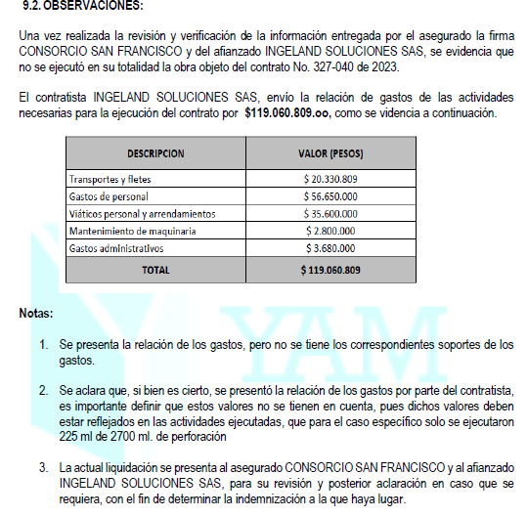

Documento: informe de cierre No. YAM – INF – 086 – 2024

Transcripción esencial:

“Notas

1. *Se presenta la relación de los gastos, pero no se tiene los correspondientes soportes de los gastos.*
2. *Se aclara que, si bien es cierto, se presentó la relación de los gastos por parte del contratista, es importante definir que estos valores no se tienen en cuenta, pues dichos valores deben estar reflejados en las actividades ejecutadas, para para el caso específico solo se ejecutaron 225 ml de 2700ml de perforación*

*(…)”*

Aunado a lo anterior es de advertir que, INGELAND SOLUCIONES SAS en sus comunicaciones se enfoca en desarrollar otros puntos como la falta de cumplimiento por parte del contratante. Sin embargo, no se enfoca en dar respuesta a las solicitudes referentes al buen manejo y correcta inversión del anticipo. Relaciona relaciona rubros exorbitantes sin ninguna factura o soporte que acredite su inversión, más que su afirmación en un cuadro, por lo que la aseguradora realizó el pago adecuadamente de conformidad con el contrato de seguro descrito y en cumplimiento de las normas de orden público que la regula.

INGELAND SOLUCIONES SAS no acreditó el uso de los recursos por valor de $124.480.121, por lo que, dicha suma se encuentra relacionada con los dineros efectivamente entregados por este concepto y no ejecutados por lo que con cargo al amparo de buen manejo y correcta inversión del anticipo. De modo que al encontrarse claro que no existía una sola prueba fehaciente y suficiente que demuestre el uso adecuado del anticipo, es claro que era procedente el reconocimiento de indemnización con cargo a la póliza de seguro como quiera que demostraba la cuantía de la pérdida y como consecuencia, se entendían cumplidas las cargas de que trata el artículo 1077 del C.Co. De conformidad con las siguientes pruebas:

* El soporte de la entrega del dinero por concepto de anticipo por parte del CONSORCIO SAN FRANCISCO a INGELAND SOLUCIONES SAS
* Comunicaciones por parte de INGELAND SOLUCIONES SAS al ajustador YAM INGENIERIA & CONSULTORIA SAS
* Comunicación por parte de INGELAND SOLUCIONES SAS al CONSORCIO SAN FRANCISCO
* Informe de cierre del ajustador YAM INGENIERIA & CONSULTORIA SAS No. YAM – INF – 086 – 2024

Ahora bien, cabe indicar que la acreditación del no uso del dinero del anticipo por parte del contratista INGELAND SOLUCIONES SAS en el Contrato de Obra No. 327_040 de 2023, no es un supuesto fáctico que deba ser acreditado por la compañía de seguros, puesto que se trata de una negación indefinida y en tal virtud deberá INGELAD SOLUCIONES SAS acreditar el buen manejo y correcta inversión del anticipo.

No obstante, en la etapa de investigación no fue debidamente soportado pese a las comunicaciones de YAM INGENIERIA & CONSULTORIA SAS, por lo que la aseguradora pagó el daño emergente causado al beneficiario que para el caso fue el CONSORCIO SAN FRANCISCO en calidad de contratante, en razón a la materialización del riesgo que asumió amparar en la Póliza de Cumplimiento para grandes Beneficiarios No. 3767652.

De manera que, es claro en este caso se amparó el buen manejo y correcta inversión del anticipo que fue cancelado por el contratante al contratista en el marco del contrato No. 327_040 de 2023. Sin embargo, conforme a lo investigado por la firma ajustadora, es claro y resultó demostrada la relación del riesgo como quiera que INGELAND SOLUCIONES SAS no acreditó la ejecución de esos recursos

En conclusión, el análisis de la póliza, la jurisprudencia relacionada y los soportes documentales allegados al plenario por esta parte, se demuestra que el riesgo asociado al BUEN MANEJO Y CORRECTA INVERSION DEL ANTICIPO fue cubierto adecuadamente al estar materialmente acreditado tanto en su descripción como en su cuantía. Lo anterior resulta fundamental en virtud de los límites establecidos en las cláusulas del contrato, ya que la responsabilidad del asegurador solo se activa frente a los riesgos expresamente cubiertos en la póliza.

Por lo tanto, se debe desestimar esta excepción al no tener fundamento fáctico jurídico ni fáctico que acredite su demostración y deberá el despacho conceder las pretensiones de la demanda de reconvención.

1. **PRONUNCIAMIENTO FRENTE A LAS PRUEBAS DEL DEMANDADO EN RECONVENCIÓN**

* **Oposición a la prueba de oficio solicitada**

Me OPONGO a la prueba solicitada en tanto, la parte no acredita que se haya intentado obtener dicha información a través de petición, lo cual debe realizarse conforme a los artículo 78, 165 y 169 del Código General del Proceso:

Es importante precisar que, la prueba de oficio tiene como fundamento los artículos 78, 165 y 169 del Código General del Proceso, como a continuación se explica:

Por un lado, el artículo 169 del Código General del Proceso indica los siguiente:

*“ARTÍCULO 169. PRUEBA DE OFICIO YA PETICIÓN DE PARTE.****Las pruebas pueden ser decretadas a petición de parte o de oficio cuando sean útiles para la verificación de los hechos relacionados con las alegaciones de las partes.*** *Sin embargo, para decretar de oficio la declaración de testigos será necesario que estos aparezcan mencionados en otras pruebas o en cualquier acto procesal de las partes.*

*Las providencias que decreten pruebas de oficio no admiten recurso. Los gastos que implique su práctica serán de cargo de las partes, por igual, sin perjuicio de lo que se resuelva sobre costas.”* (Subrayado y Negrita fuera de texto)

Por otro lado, el numeral 10 del artículo 78 del Código General del Proceso preceptúa lo relacionado a los deberes de lealtad de los apoderados y en especial a la procedencia de la prueba:

*“ARTÍCULO 78. DEBERES DE LAS PARTES Y SUS APODERADOS. Son deberes de las partes y sus apoderados:*

*10.* ***Abstenerse de solicitarle al juez la consecución de documentos que directamente o por medio del ejercicio del derecho de petición hubiere podido conseguir.”***

Finalmente, el artículo 165 nos indica los medios probatorios que son admisibles en un eventual proceso, a saber:

*“ARTÍCULO 165. MEDIOS DE PRUEBA. Son medios de prueba la declaración de parte, la confesión, el juramento, el testimonio de terceros, el dictamen pericial, la inspección judicial, los documentos, los indicios, los informes y* ***cualesquiera otros medios que sean útiles para la formación del convencimiento del juez.***

*El juez practicará las pruebas no previstas en este código de acuerdo con las disposiciones que regulen medios semejantes o según su prudente juicio, preservando los principios y garantías constitucionales.”* (Subrayado y Negrita fuera de texto)

Conforme a lo anterior, se evidencia que la prueba se solicitó por INGELAND SOLUCIONES SAS en los siguientes términos:

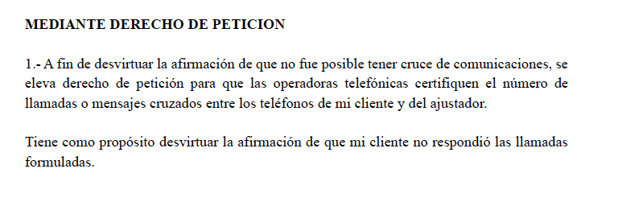

Lo anterior evidencia que no cumple con la carga que debe agotar a fin de que sea decretada la prueba solicitada, puesto que no acreditó haber solicitado mediante derecho de petición a las operadoras telefónicas lo que hoy peticiona por medio de la prueba de oficio. Es más, ni si quiera menciona cuales son las operadoras telefónicas a las cuales hace referencia, ni el número telefónico de las personas sobre las cuales solicita la información, por lo anterior ME OPONGO a que se decreté la prueba solicitada.

1. **SOLICITUD DE PRUEBAS**
2. **INTERVENCIÓN EN TESTIMONIOS ANUNCIADOS**

Nos reservamos el derecho de participar en la práctica de las pruebas testimoniales que lleguen a ser decretados para INGELAND SOLUCIONES SAS, con el objeto de probar los hechos materia de este litigio. Específicamente las solicitadas en escrito de contestación de la demanda en reconvención, estos son:

* Diego Conejo
* Manuel Gómez Revelo
* Juan David Narváez,
* Alejandro Pernalete
* Brandon Damian Pejendino
* Emma Liliana Ángel Hernandez.

De acuerdo con lo expuesto, respetuosamente solicito al H Juez, proceder de conformidad.

1. **SOLICITUD**

En mérito de todo lo expuesto, ruego al Honorable Despacho se sirva:

**DECLARAR NO PROBADAS LAS EXCEPCIONES** presentadas por el apoderado de INGELAND SOLUCIONES S.A.S., toda vez que en el caso bajo estudio, es claro que en el ejercicio de la acción de subrogación, INGELAND SOLUCIONES SAS, debe ser condenada al reembolso total e inmediato de la suma de Ciento Veinticuatro Millones Cuatrocientos Ochenta Mil Ciento Veintiún Pesos ($124.480.121M/CTE), en favor de la SEGUROS GENERALES SURAMERICANA SA por concepto del importe de la indemnización que la demandante en reconvención asumió en favor del CONSORCIO SAN FRANCISCO como consecuencia de la ocurrencia del siniestro de Buen manejo y correcta inversión del anticipo.

Atentamente,

**GUSTAVO ALBERTO HERRERA ÁVILA**

C.C. No 19.395.114

T.P. No. 39.116 del C.S. de la J.